Bài 1: CẤU TRÚC CỦA CHẤT. SỰ CHUYỂN THỂ
- ĐỀ
I. PHẦN I. Câu trắc nghiệm nhiều phương án lựa chọn.
Câu 1. Câu nào sau đây nói về chuyển động của phân tử là không đúng?
A. Chuyển động của phân tử là do lực tương tác phân tử gây ra.
B. Các phân tử chuyển động không ngừng.
C. Các phân tử chuyển động càng nhanh thì nhiệt độ càng cao.
D. Các phân tử khí không dao động quanh vị trí cân bằng.
Câu 2. Câu nào sau đây nói về lực tương tác phân tử là không đúng?
A. Lực phân tử chỉ đáng kể khi các phân tử ở rất gần nhau.
B. Lực hút phân tử có thể lớn hơn lực đẩy phân tử.
C. Lực hút phân tử không thể lớn hơn lực đẩy phân tử.
D. Lực hút phân tử có thể bằng lực đẩy phân tử.
Câu 3. Trong các tính chất sau, tính chất nào là của các phân tử chất rắn?
A. Không có hình dạng cố định. B. Chiếm toàn bộ thể tích của bình chứa.
C. Có lực tương tác phân tử lớn D. Chuyển động hỗn loạn không ngừng.
Câu 4. Điều nào sau đây đúng khi nói về cấu tạo chất?
A. Các chất được cấu tạo từ các nguyên tử, phân tử.
B. Các nguyên tử, phân tử chuyển động hỗn độn không ngừng, các nguyên tử, phân tử chuyển động càng nhanh thì nhiệt độ của vật càng cao.
C. Các nguyên tử, phân tử đồng thời hút nhau và đẩy nhau.
D. Cả A, B, C đều đúng.
Câu 5. Đổ vào ba bình có cùng diện tích đáy một lượng nước như nhau, đun ở điều kiện như nhau thì:  A. Bình A sôi nhanh nhất.  B. Bình B sôi nhanh nhất.  C. Bình C sôi nhanh nhất.  D. Ba bình sôi cùng nhau vì có cùng diện tích đáy. | 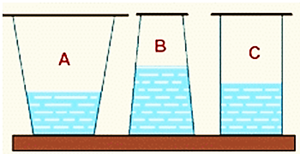
Câu 6. Các tính chất nào sau đây là tính chất của các phân tử chất lỏng?
A. Chuyển động không ngừng theo mọi phương  B. Hình dạng phụ thuộc bình chứa  C. Lực tương tác phân tử yếu.  D. Các tính chất A, B, C. | 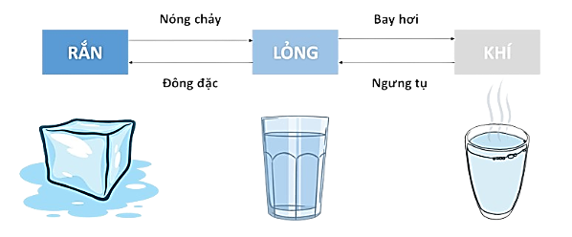
Câu 7. Tại sao khi cầm vào vỏ bình ga mini đang sử dụng ta thường thấy có một lớp nước rất mỏng trên đó?
A. Do hơi nước từ tay ta bốc ra.  B. Nước từ trong bình ga thấm ra.  C. Do vỏ bình ga lạnh hơn nhiệt độ môi trường nên hơi nước trong không khí ngưng tụ trên đó.  D. Cả B và C đều đúng. | 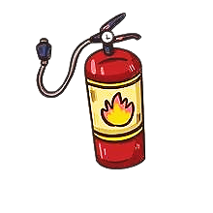
Câu 8. Các tính chất nào sau đây là tính chất của các phân tử chất rắn?
A. Dao động quanh vị trí cân bằng
B. Lực tương tác phân tử mạnh.
C. Có hình dạng và thể tích xác định
D. Các tính chất A, B, C.
Câu 9. Chất rắn vô định hình có đặc tính sau:
A. Đẳng hướng và nóng chảy ở nhiệt độ không xác định
B. Dị hướng và nóng chảy ở nhiệt độ xác định
C. Dị hướng và nóng chảy ở nhiệt độ không xác định
D. Đẳng hướng và nóng chảy ở nhiệt độ xác định
Câu 10. Trong các hiện tượng sau đây, hiện tượng nào không liên quan đến sự đông đặc?
A. Tuyết rơi | B. Đúc tượng đồng | C. Làm đá trong tủ lạnh | D. Rèn thép trong lò rèn
 | 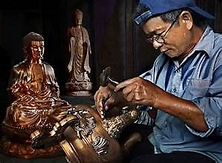 | 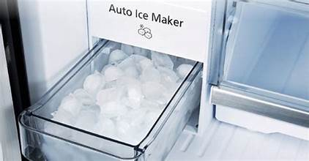 | 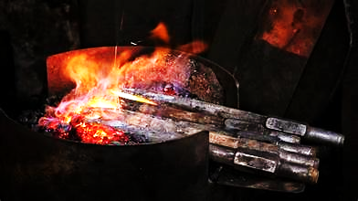

II. PHẦN II. Câu trắc nghiệm đúng sai.
Câu 1. Chọn đúng sai khi nói về cấu tạo chất:
A. Các chất được cấu tạo từ các hạt riêng gọi là nguyên tử, phân tử.
B. Các nguyên tử, phân tử đứng sát nhau và giữa chúng không có khoảng cách.
C. Lực tương tác giữa các phân tử ở thể rắn lớn hơn lực tương tác giữa các phân tử ở thể lỏng và thể khí.
D. Các nguyên tử, phân tử chất lỏng dao động xung quanh các vị trí cân bằng không cố định.
Câu 2. Các tính chất sau đây là tính chất của các phân tử chất rắn:
A. Dao động quanh vị trí cân bằng di chuyển được.
B. Lực tương tác phân tử mạnh.
C. Có hình dạng và thể tích xác định.
D. Các phân tử không chuyển động hỗn loạn
III. PHẦN III. Câu trắc nghiệm trả lời ngắn.
Câu 1. Cho bảng theo dõi nhiệt độ nóng chảy của chất rắn như sau. Chất rắn bắt đầu nóng chảy phút thứ bao nhiêu?
Thời gian(phút) | 0 | 2 | 4 | 6 | 8 | 10
Nhiệt độ (°C) | 20 | 40 | 60 | 80 | 80 | 85

Hướng dẫn giải đề
I. PHẦN I. Câu trắc nghiệm nhiều phương án lựa chọn.

Câu | Đáp án | Câu | Đáp án
1 | A | 10 | D
2 | C
3 | C
4 | D
5 | A
6 | B
7 | C
8 | D
9 | A

II. PHẦN II. Câu trắc nghiệm đúng sai.

Câu | Lệnh hỏi | Đáp án (Đ/S)
1 | A) | Đ
 | B) | S
 | C) | Đ
 | D) | Đ
2 | A) | S
 | B) | Đ
 | C) | Đ
 | D) | Đ

III. PHẦN III. Câu trắc nghiệm trả lời ngắn.
Câu | Đáp án
1 | 6

Câu 1. Từ phút thứ 6 nước đá bắt đầu nóng chảy.

